Ronaldo Muñoz, el «flaco hambriento de Reino», en el décimo segundo aniversario de su pascua
El “flaco” Ronaldo caminó siempre entre la gente sencilla. Por encima de cualquier cosa valoró sus vidas. Le indignaba la soberbia colonizadora del poder transgresora del alma y del cuerpo de los pobres. Hoy, celebramos su 12ª pascua.
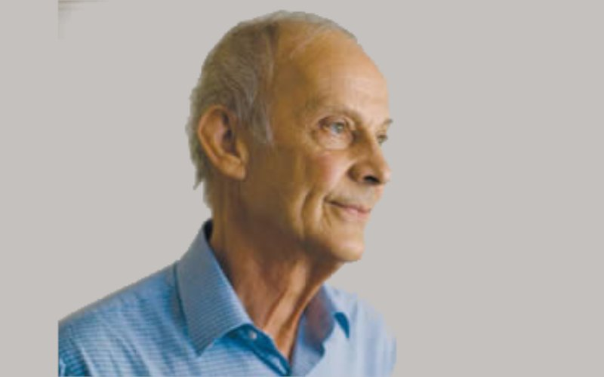
- 15/Dic/21
- | Kairós News
por Jesús Herrero Estefanía
Ronaldo Muñoz Gibbs nació en Santiago de Chile, el 7 de marzo de 1933. Ingresó a la Congregación de los Sagrados Corazones en 1954. El 23 de julio de 1961 fue ordenado presbítero.
En 1972, se integró al servicio pastoral de la parroquia San Pedro y San Pablo en la comuna de La Granja, en la Zona Sur de Santiago. Viviendo en una comunidad de sacerdotes junto a los pobladores.
Luego del golpe cívico-militar de 1973 Ronaldo Muñoz fue testigo de la represión que se vivía en las poblaciones de Santiago. No solo pudo recibir testimonios sino que él mismo fue víctima de la represión. En abril de 1974, fue detenido junto a otras 15 personas de la comunidad de la población Malaquías Concha, de la Granja. Llevado por carabineros a la Comisaría, luego fueron tomados por agentes de la DINA que lo llevaron al centro de detención y tortura de Villa Grimaldi.
En la Facultad de Teología de la Pontificia Universidad Católica enseñó hasta 1980, año en que fue excluido de la planta de profesores. Fue también miembro del equipo teológico de la CLAR (1965-1980) y participó como asesor de obispos en la Conferencia de Puebla (1978).
Entre los años 1998-2004, Ronaldo se integró a la comunidad de Río Bueno, Región de los Ríos, acompañando más directamente a algunas Comunidades Eclesiales de Base de la ciudad y el campo. Pronto se vinculó al Instituto de Teología de la Universidad Católica de Temuco, donde dictó clases. A partir de su presencia en el sur del país, se contactó con otros teólogos y ayudó a formar una “comunidad teológica-pastoral” que estableció lazos con teólogos y agentes pastorales del sur de Chile y Argentina.
En el año 2005 volvió a Santiago, integrándose a la comunidad en las poblaciones Las Turbinas y Nueva Lo Espejo. En mayo de 2008, se le diagnosticó un cáncer a la vejiga. A mediados del año 2009, su salud se debilitó significativamente, debido a metástasis presentes en el pulmón y columna vertebral. Falleció el 15 de diciembre de ese mismo año.
Desde que pudo elegir su destino, “el flaco” Ronaldo camino siempre entre la gente sencilla. Por encima de cualquier cosa valoró sus vidas. Le indignaba la soberbia colonizadora del poder transgresora del alma y del cuerpo de los pobres. Se oponía el sistema dominante que nos impone modelos de vida privatizadores, extractivistas y acumuladores de propiedad y de capital. Esos estilos de vida son el abono de injusticia por las lógicas de consumo y relaciones empobrecedoras que generan. Por eso, el flaco, se resistía con todo su ser a la cultura hegemónica.
Desde la conexión íntima con el Dios que libera, con el Dios de los vencidos, Ronaldo parecía inclaudicable en la tarea de acompañar y acoger. Se conmovía con las vidas de la gente y no dejaba de hallar humanidad en quienes eran despreciados y señalados como irrelevantes.
Con la forma de asumir la vida, se reveló contra la desigualdad de una sociedad reproductora de exclusión. Colocó en el centro de su existencia a las personas al grado de desplazarse y hasta de olvidarse de sí mismo.
Él mismo relataba que su vida y sus opciones hundían sus raíces en experiencias fundantes. El primer lugar valoraba la crianza de sus padres y la sabiduría, la firmeza y la ternura de su abuela materna que era una mujer campesina mestiza, madre soltera. Su madre le enseñó a tener un esqueleto y no una coraza. Su padre, un hombre libre, poeta dibujante y cantor, le enseñó a conocer los pájaros y a los árboles por sus hojas, por su fragancia y por sus frutos. Ellos le mostraron cómo vivir siendo un ser humano.
También fue importante para Ronaldo el primer acercamiento a un Dios de amor aunque, en ese tiempo, consistía en la imagen clásica de un Jesús con túnica blanca y corazón delicado. La Universidad fue la oportunidad que tuvo de convivir y de enriquecer su vida afectiva y de valorar la hermandad y la apertura a nuevas mentalidades.
Pero sobre todo la realidad que le marcó para siempre fue la experiencia cotidiana, no solo la teoría, de que el corazón de la Iglesia, su centro, es la gente humilde y no los jerarcas. Se reconocía sostenido por la gente humilde que le pedían poner su vida a su servicio.
Los evangelios le hablaban de una forma precisa de un Jesús presente entre el pueblo, siendo uno más de los sencillos. Lo importante para el flaco, era relacionarse como Jesús en la calle con los problemas y los sueños, defendiendo la vida, la libertad, la dignidad de las personas y el valor de las relaciones humanas desterrando la acumulación y la comodidad. Creía que tenemos mucho que aprender los unos de los otros por eso nunca se sintió superior a nadie. Denunciaba a una Iglesia que había perdido el sentido social de su misión evangelizadora y el compromiso con el otro por el solo hecho de estar sufriendo o ser víctima de la violencia del sistema social. Sostenía con su propia vida que hay que estar dispuestos a dar la vida por los que sufren tenemos porque el camino del ser humano para vivir la felicidad del reino de Dios pasa por dejarnos afectar por el otro y arriesgarlo todo en el empeño. Por eso recordaba con frecuencia que Jesús de Nazaret fue también un ejecutado político.
Ronaldo tuvo el coraje de atreverse a sentir con los empobrecidos y defender un derecho básico al pan. Ronaldo sabía que sin salud no se puede trabajar, y sin trabajo no hay pan para comer y al mismo tiempo denunciaba el maltrato en la salud pública y el empobrecimiento de los trabajadores obligados a trabajar enfermos o bajo medidas de que vulneraban su dignidad como personas. Ronaldo hábito y vivió las búsquedas de la humanidad pobre y por eso siempre le reconocieron como uno más de ellos.
En el 2009, el mismo año de su muerte, fue invitado por el Centro de estudiantes de la Facultad de Teología de la UC a presentar un libro. Cuando tomó la palabra compartió su deseo de que en la entrada de cada Facultad de Teología del mundo estuviese escrito con letras grandes el pasaje: “Te alabo, Padre, Señor cielo y de la tierra, porque ocultando estas cosas a los sabios y entendidos, se las diste a conocer a la gente sencilla. Sí, Padre, esa ha sido tu elección.” (Lc 10, 21).
Y en esa misma frase se resume la vida y la teología de Ronaldo Muñoz.
(Publicado originalmente en Religión Digital)
https://kairosnews.info/ronaldo-munoz-el-flaco-hambriento-de-reino-en-el-decimo-segundo-aniversario-de-su-pascua/

